**金英杰直播学院  
中医/中西医专业**

**中医诊断学4**

**直播笔记**

**整理教辅:白芷**

**2020年12月10日**

**脉诊**

脉像的形成原理

与心脏的搏动心气的盛衰，脉道的通利和气血的盈亏及各脏腑协调作用直接相关。

1. 心脉是脉像形成的主要脏器
2. 气血是形成脉像的物质基础
3. 其他脏腑与脉像形成的关系

脉像的物质基础——气血

**一、诊脉的部位**

**【寸口诊法】**

寸口：

是指桡骨茎突内侧一段的桡动脉，又称为“气口”、“脉口”

寸口脉分为寸、关、尺三部。

1. 三部九侯诊法（遍诊法)

1. 人迎寸口诊法(助理无)

人迎: 体表

寸口: 内脏

人迎(4倍于寸口)=外格 (由表入里)

寸口(4倍于人迎)=内关（寒邪在里)

3.仲景三部诊法

寸口(内脏）; 趺阳(胃气); 太溪(肾气)

**二、诊脉的方法** （体位、选指、布指、运指、调息)

患者体位 诊脉时患者应取正坐位或仰卧位，前臂自然向前平展，与心脏位置同一水平，手腕伸直，手掌向上，手指微微弯曲，在腕关节下面垫一松软脉诊，使寸口部位充分伸展，局部气血通畅，便于诊查脉象。

医生指法 医生面对受诊者，一般以左手切按受检者的右手，以右手按受检者的左手。

选指 医生用左手或右手的食指、中指、无名指三个手指的指目按触脉体，指目是指尖和指腹交界棱起之处。是手指触觉最灵敏的部位。诊脉者三指指端要平齐，手指略呈弓形，与受诊者的体表约呈45°左右为宜

布指 诊脉下指时先中指定关。

运指 指力的轻重，通过举、按、寻、循、总按和单诊观察脉位(浮沉、长短），脉次（至数与均匀度)、脉形(大小、软硬、紧张度)、脉势（强弱、流利度）即左右手寸关尺的表现。

举法——轻按

按法——重按

寻法——轻到重，重到轻(左右)

循法——沿长轴循按

总按——三指

单按——一指

**三、平息**

**四、切脉时间**

一般每次诊脉每手不少于1分钟，两手以3分钟为宜。

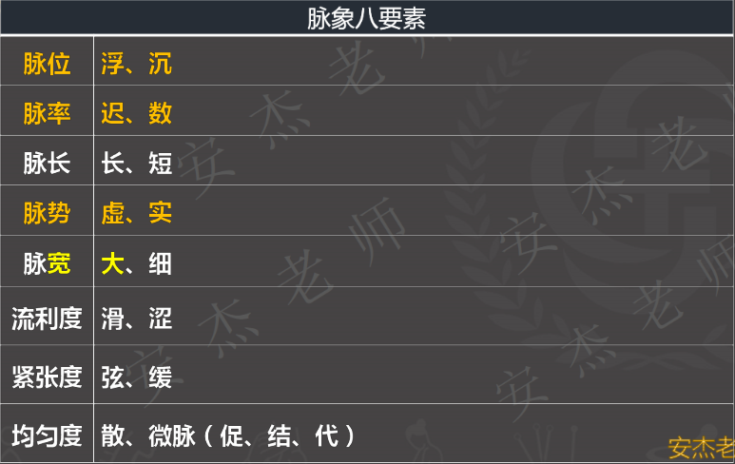

**【正常脉象】**

正常脉象的表现

正常脉象为三部皆有脉，一息四至五至，不浮不沉，不大不小，从容和缓，节

律整齐，柔和有力，尺脉沉取有力。

正常脉象的特点

1.胃——不浮不沉，不大不小，从容和缓，柔和流利

2.神——柔和有力、节律整齐

3.根——尺脉沉取有力

**【常见脉象的特征与临床意义】**

二十八种脉分为六纲脉

浮脉类有浮、洪、濡、散、荪、革 （轻取即得）

沉脉类有沉、伏、牢、弱

迟脉类有迟、缓、结、涩

数脉类有数、疾、动、促

虚脉类有虚、细、微、代、短

实脉类有实、滑、弦、紧、长、大

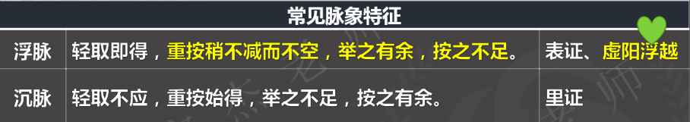 皮

浮脉 —— (轻取即得)

肉

沉脉 ——（重按始得)

筋

伏脉——（推筋着骨)

骨

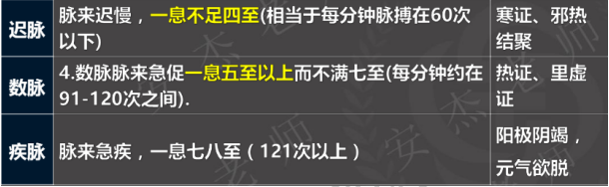(迟) 3 <（正常) 4-5 <（数) 6 < (疾) 7 缓=4至

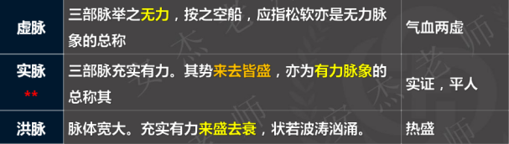实脉——充实有力(来去皆盛) 洪脉——充实有力(来盛去衰)

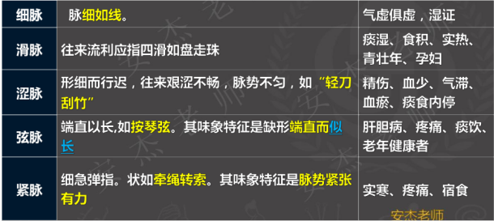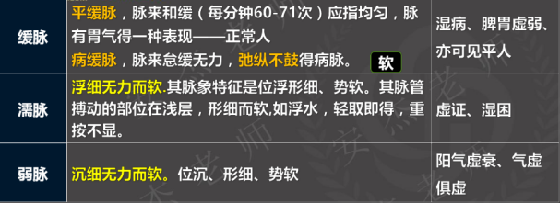濡脉——浮细无力而软 弱脉——沉细无力而软

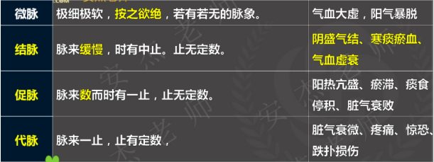

促——无定数（快）

脉来时止 结——无定数（慢）

代——有定数（慢）

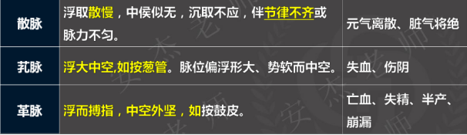芤脉——浮而中空（如按葱管）

革脉——浮而中空 (如按鼓皮)

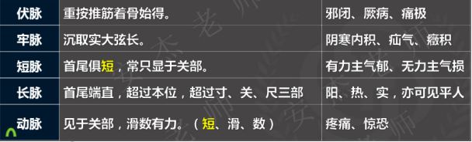牢脉——沉按实大弦长

动脉——短、滑、数

滑 (痰饮、食积、实热、青年、孕妇）情妇惹事谈食积

弦（肝胆病、疼痛、痰饮、无识别结果) 老谭肝胆疼

紧 (实寒、疼痛、食积）紧实寒痛积

涩 (气滞、血瘀、精伤、血少、痰食内停）谈精血气色

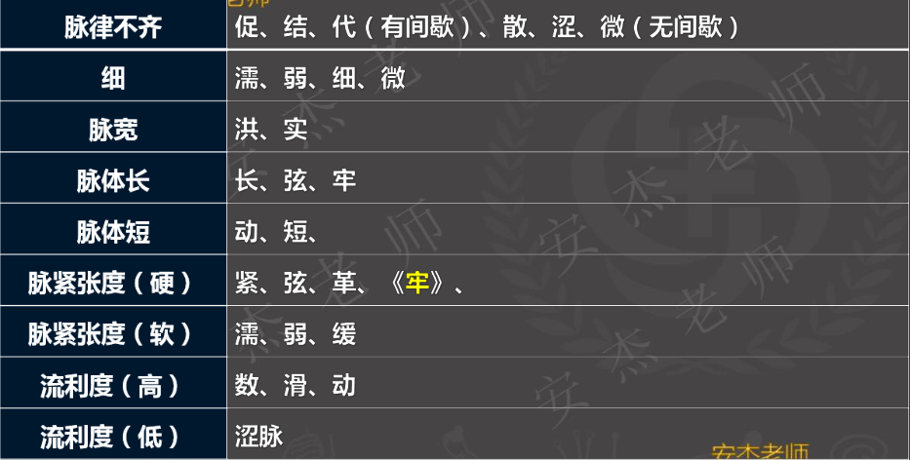

【**相兼脉和真脏脉**】（助理不考)

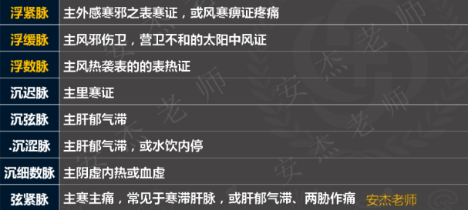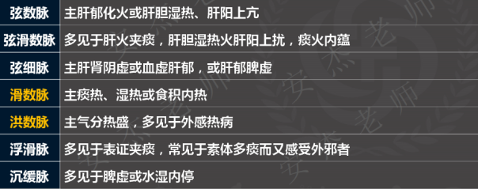真脏脉的概念及临床意义

概念∶真脏脉又称“败脉”“绝脉”“死脉”“怪脉”是在疾病危重期出现的无胃、无神、无根的脉象。是病邪深重，元气衰竭的征象。

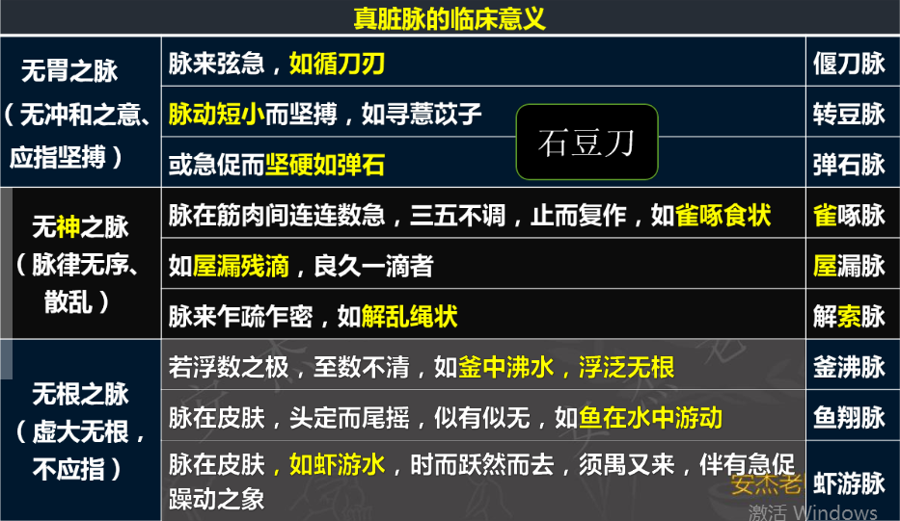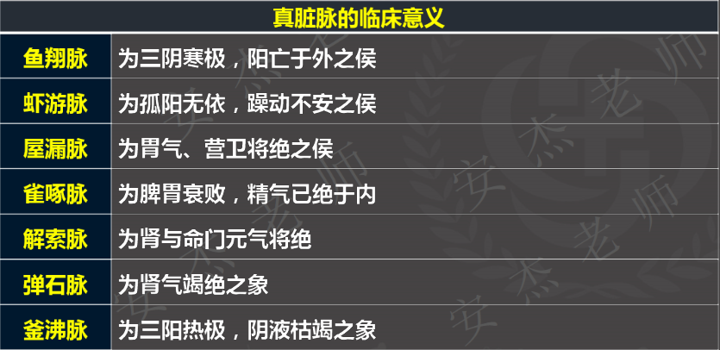【**诊小而脉**】（助理不考)

小儿正常脉象的特点

脉象平和，较成人脉搏快，年龄越小，脉搏越快，若按成人呼吸定息，2-3岁的小儿脉动6-7至为常脉，约每分钟脉跳100-120次，5-10岁的小儿，脉动6至为常脉，约每分钟脉跳100次左右，4-5至为迟脉。

小儿病脉的临床意义

小儿脉象的主病一般只诊浮沉、迟数、强弱、缓急以辨别阴阳寒热表里，邪正盛衰

【**诊妇人脉**】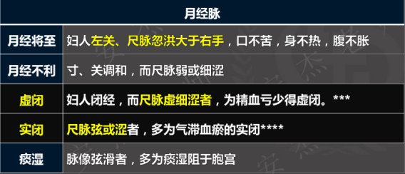

妊娠脉

已婚妇女，平时月经正常，突然停经,脉来滑数冲和，兼饮食偏嗜者，多为妊娠之征，妇人两尺脉搏动强于寸脉，或左寸脉滑数而动甚者，均为妊娠之征。

**按诊（触、摸、按、叩）**

**一、按肌肤**

**1、诊寒热**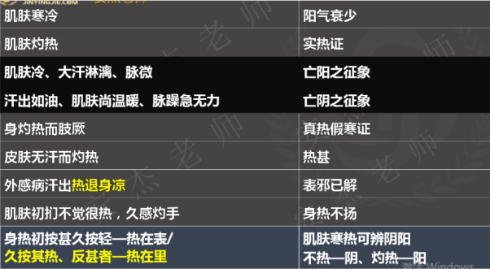2、诊润燥滑涩——津液的盈亏

3、诊疼痛——虚、实（轻—浅表; 重—深)

4、诊肿胀—— 按之凹陷举手不起为水肿

按之凹陷，举手即起者为气肿

5.诊疮疡

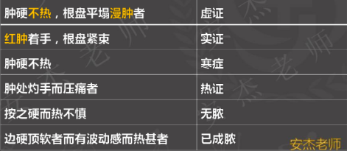

**【诊尺肤】**

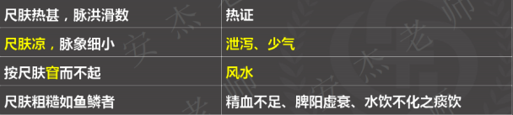

**二、按手足**

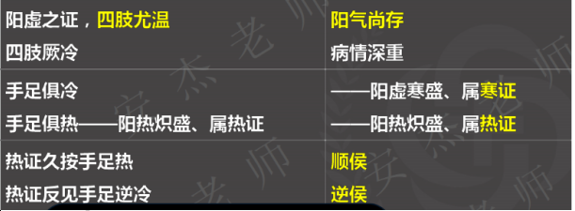

1. **按腹部辨疼痛、痞满、积聚的要点**

【**辨疼痛**】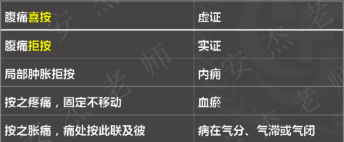

**【腹部压痛**】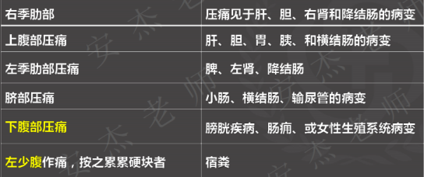

**【辨痞满】**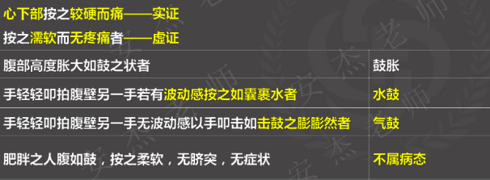

**【辨积聚】**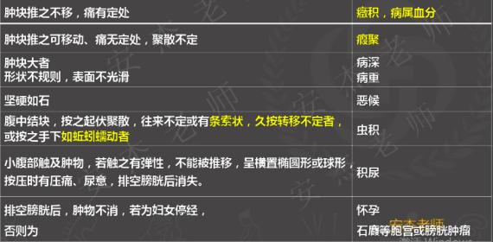

**【辨妇女妊娠】**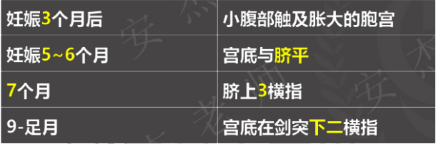

**四、按虚里**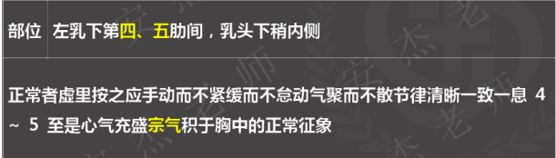

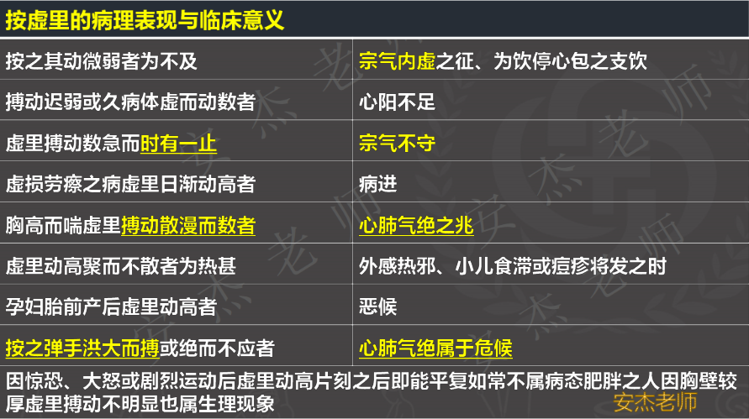**五、按腧穴的内容及其临床意义**(助理不考)

按腧穴是按身体某些特定的穴位，通过穴位的变化和反应来判断内脏某

些疾病的方法。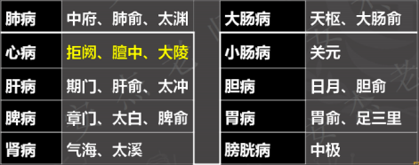

**八纲辨证**

1. **概念**

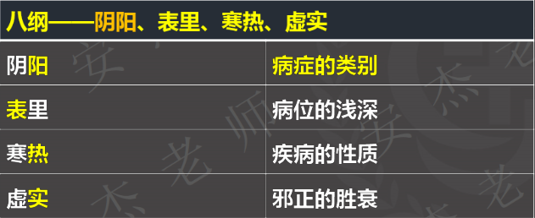**二、表里**

**【表证与里证的概念】**

表证：指六淫邪气经皮毛、口鼻侵入时所产生的证候，属外感病的初期阶段的临床表现，以急、浅、轻、短——发热恶寒,头身疼痛，苔薄白，脉浮。

里证∶病变部位在内、脏腑、气血、骨髓等受病所反映的症候。以缓、深、重、长——以脏腑为主。

**【表证、里证、半表半里证的鉴别】**

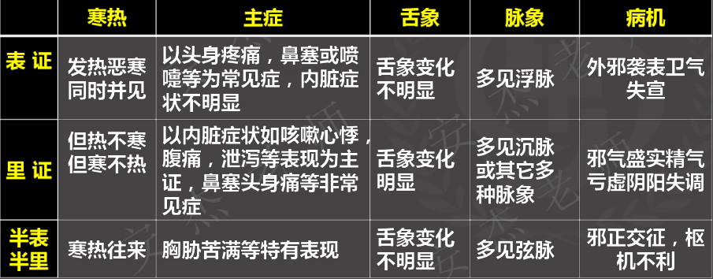

**三、寒热**

寒——冷、白、静、稀、润

热——热、赤、稠、动、燥

**【寒证、热证的鉴别】**

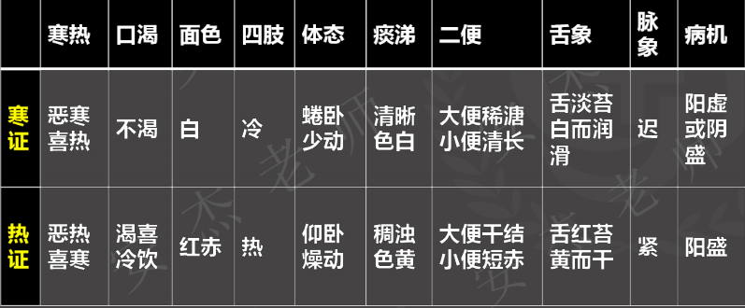**四、虚实**

虚——正气亏虚而邪气不著 (一般久病)

实——以邪气盛，正气不虚（一般新病)

**【虚证】**

气虚——神疲乏力、少气懒言，语言低微、自汗

血虚——面色淡白，爪甲不荣

阴虚——颧红，五心烦热、舌红少苔脉细数

阳虚——气虚+寒象

【**虚证、实证的鉴别**】

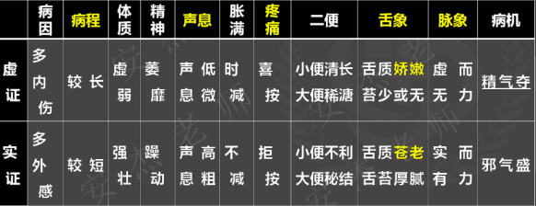

1. **阴阳**

阴——里、虚、寒

阴——表、实、热

【**阴证和阳证的鉴别**】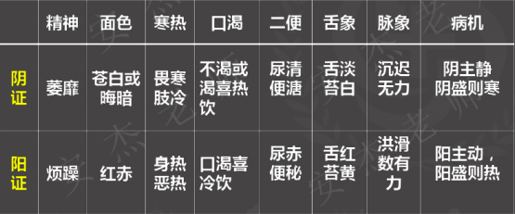

**【亡阳证和亡阴证的临床表现和鉴别要点**】

亡阳证：冷汗淋漓、汗质稀淡、神情淡漠、手足厥冷、面色苍白，脉微欲绝

亡阴证：汗热味咸而粘，如珠如油，身灼肢温，虚烦燥扰，口渴欲饮，面色赤，脉细数疾等

**六、八纲证候间的关系**

1、证候相兼

2、证候错杂

3、证候转化

4、证候真假

寒热真假——真热假寒、真寒假热

虚实真假

1. 真实假虚

真实假虚=热结旁流；瘀血导致的崩漏下血; 通因通用; 大实羸状

2）真虚假实

真虚假实=脾虚导致的腹胀、气血不足的闭经; 以补开塞=塞因塞用; 至虚有盛侯

**气、血、津液辨证**

**【气病辨证】**

1、气虚 2、气陷 3、气虚不固 4、气脱

5、气滞 6、气逆 7、气闭

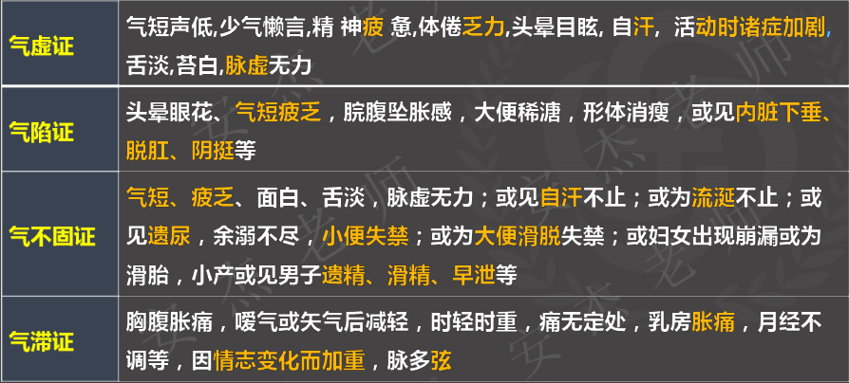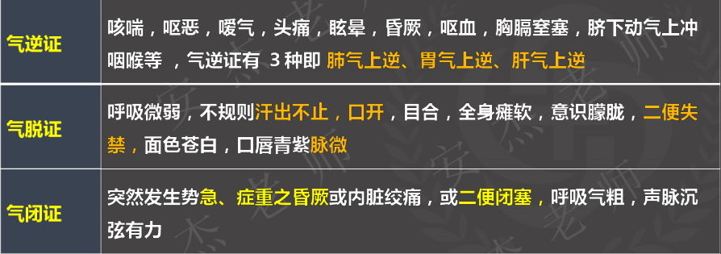

**【血病辨证】**

1、血虚证 2、血脱证 3、血瘀证 4、血热证 5、血寒证

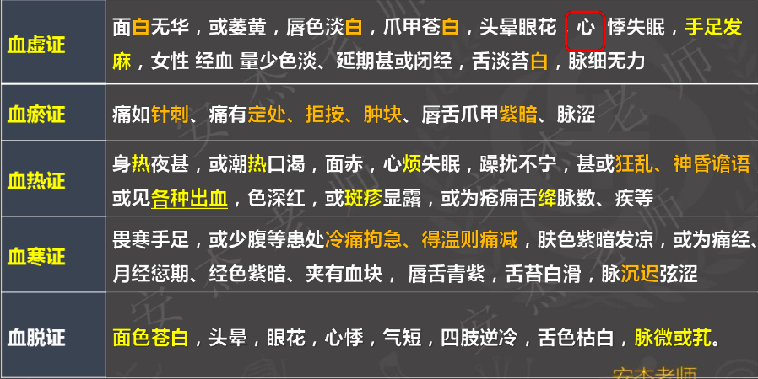

1. 气滞血瘀 2、气虚血瘀 3、气血两虚 4、气不摄血 5、气随血脱

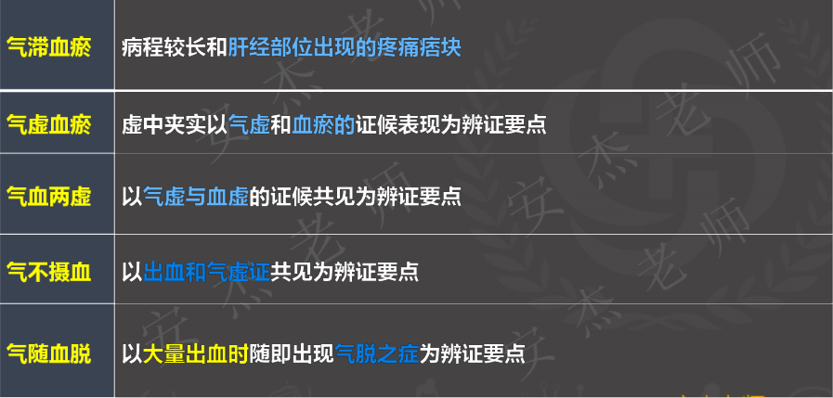

【**津液病辨证**】

1. 痰饮 2、饮证 3、水停证 4、津液亏虚

痰证——痰证以咳吐痰多、胸闷、呕恶、眩晕、体胖或局部有圆滑包块、苔腻、脉滑等为辨证要点

饮证——饮证以胸闷腕痞、呕吐清水、咳吐清稀痰涎、肋间饱满、苔滑等为辨证要点

水停证——水停证以肢体浮肿、小便不利或腹大痞胀、舌淡胖等为辨证要点

津液亏虚证—本证以肌肤、口、唇、舌、咽干燥现象及尿少便干为辨证要点

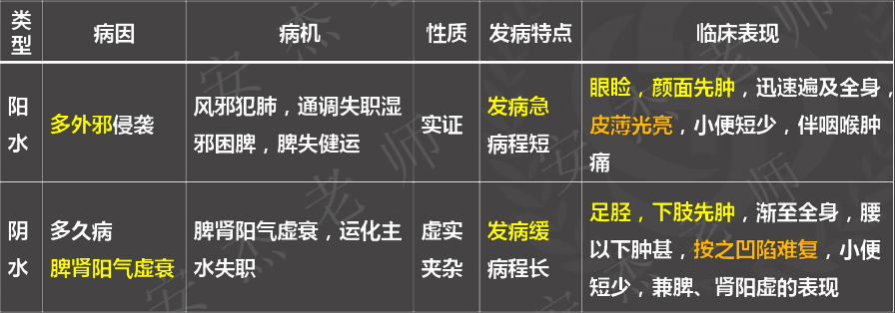

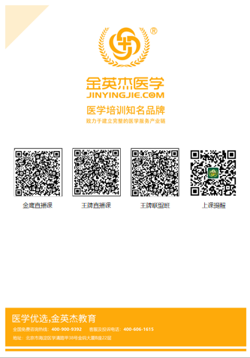

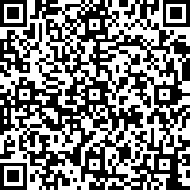 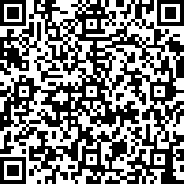 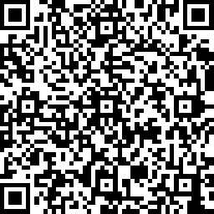 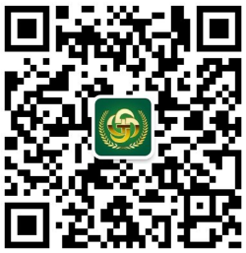

**中医金鹰**  **中医王牌重读** **中医王牌退费**  **课表公众号**

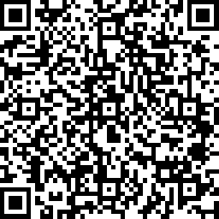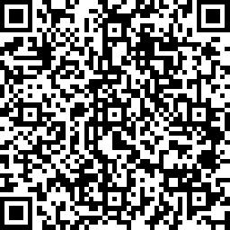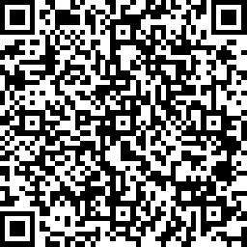

**中西医金鹰 中西医王牌重读 中西医王牌退费**